1月5日今日动态
出勤：本班今日出勤人数20人。今日11人未来园。
1.区域活动
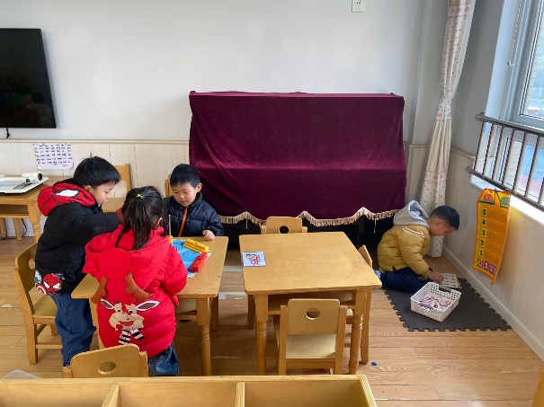  阳阳、大豆豆、果果一起在玩海洋探险小豆豆在玩小小外卖员。 | 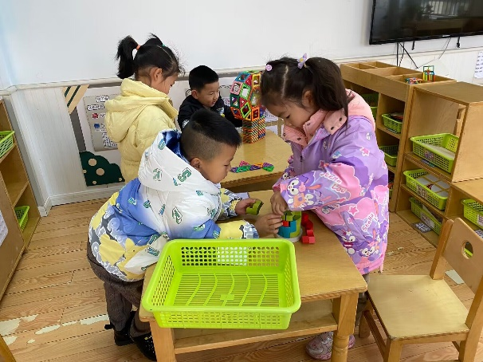  点点、琪琪在玩立体俄罗斯方块；恬恬、肖尧在玩磁力片，建构摩天轮。
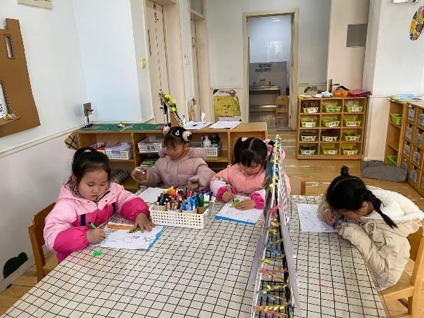  露露、叮当、妞妞、一一在画小兔子在森林里玩。 | 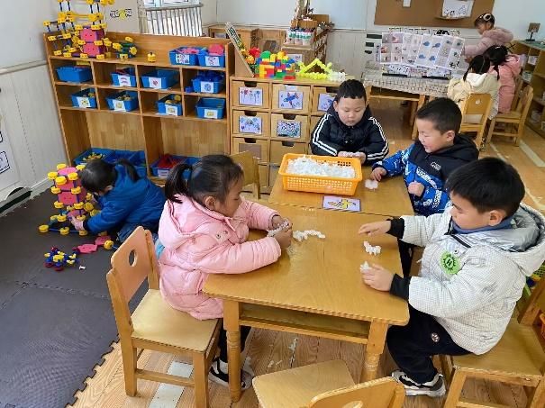  嘉辰、竞竞、宸宸、萱萱在玩雪花片，用雪花片建构飞机，汽车，房屋等；小小在万能工匠建构滑梯。
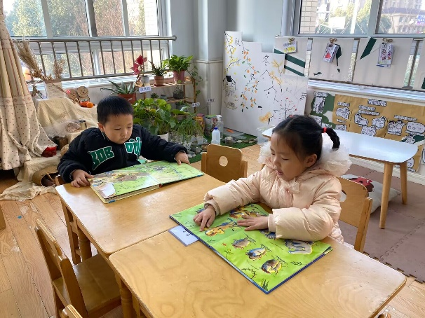
朋朋在看《揭秘农场》，了解农场里人们在做什么；希希在认真地阅读绘本故事。
2.值日生工作：
今日值日生：
发小毛巾和餐盘的是李梓朋，发筷子的是夏天一，小朋友们的值日生工作做得很认真喔！
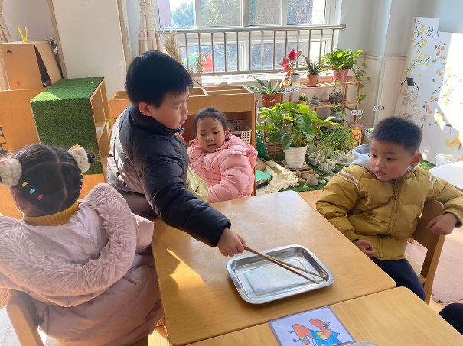 | 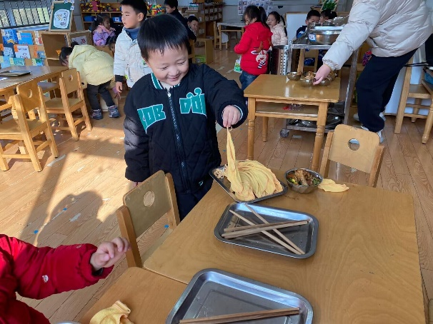
3.集体活动
语言：七彩虾
《七彩虾》是一则温馨而又感人的故事，讲述了小青鱼为了帮虾公公实现与彩虹做朋友的愿望，将自己变成了七彩虾，陪着虾公公度过了它剩下的日子，让虾公公没有遗憾的离开了世界。故事中小青鱼用自己的力量去关爱虾公公，它的内心和七彩虾一样美。本活动通过引导幼儿观察图片，想象猜测故事情节，从中学会关爱生活中每一个需要关心的人，并在帮助别人的过程中得到快乐。
贺健宸、杨梦露、肖尧、夏天一、张嘉辰、赵希羽、李兴琪、宋恬恬、赵毓宁能理解故事内容，感受小青鱼尊敬老人的情感，愿意帮助别人，关心别人；陈艺萱、郭煜霖、王紫妍、张一嘉能参与故事情节的讨论，愿意大胆地表达自己的想法。

4.生活观察：
观察时间：2024.1.5
观察对象：中三班今日来园幼儿
观察者：耿佳、邹洁、丁丹娜
观察目的：具有良好的生活习惯与生活能力（指向能力）
观察内容：
①坚持午睡
②主动饮用白开水
③游戏后整理好玩具
④按时进餐（点心、午餐）
观察背景：
纵观幼儿在园一日生活中的各种小事 ，已经进行了一段时间的“具有良好的生活习惯与生活能力”观察记录。旨在让幼儿保持有规律的生活，养成良好的作息、饮食、卫生习惯。如：早睡早起、每天午睡、按时进餐、吃好午餐等。
（备注：家园共同合作，才是最高效的方式呀！）
儿童 | 坚持午睡 | 水杯喝完 | 整理好玩具 | 用好点心、吃完午餐
张一嘉 | ★ | ★ | ★ | ★
贺健宸 | ★ | ★ | ★ | ★
秦苏安 | 请假
高羽安 | 请假
徐佳禾 | ★ | ★ | ★ | ★
肖尧 | ★ | ★ | ★ | ★
杨梦露 | ★ | ★ | ★ | ★
王凝音 | 请假
李子木 | 请假
焦云舒 | 请假
李兴琪 | 接回家 | ★ | ★ | ★
陈艺萱 | ★ | ★ | ★ | ★
杨佳伊 | 请假
朱琪玥 | 请假
赵希羽 | ★ | ★ | ★ | ★
陈竞泽 | ★ | ★ | ★ | ★
徐亿涵 | ★ | ★ | ★ | ★
罗景宸 | 请假
左轶萱 | ★ | ★ | ★ | ★
张漪乐 | ★ | ★ | ★ | 进餐不专心
王紫妍 | ★ | ★ | ★ | ★
夏天一 | ★ | ★ | ★ | ★
邵崔钰 | ★ | ★ | ★ | ★
郭煜霖 | ★ | ★ | ★ | ★
郭颜睿 | 请假
李梓朋 | ★ | ★ | ★ | 进餐不专心
李伊一 | 请假
赵毓宁 | ★ | ★ | ★ | 进餐不专心
张嘉辰 | ★ | ★ | ★ | ★
宋恬恬 | ★ | ★ | ★ | ★
秦修诚 | 请假
5.温馨提示
1.近来流感等传染病流行，请各位家长为幼儿每日来园前做好健康监测，若出现发热、干咳、乏力、咽痛等不适症状时及时告知，假期尽量少去人群密集的地方。谢谢大家的配合～
2.近来天气寒冷，请家长每天鼓励孩子们早睡早起，坚持来幼儿园~

